本檔案未經整理
介紹空中大學「宗教與人生」課目
李文瑞教援擔任國立空中大學教務主任時，曾經安排「宗教與人生」54節課、三學分，請輔仁大學負責。輔大教務長李震神父接受下來，請哲學系系主任黎建球教授籌辦，黎教授則請郭維夏、張隆順、房志榮三位神父為學科委員，後者兼召集人。今年九月始將在教育廣播電台播出，連續十九週，每週三節課，有興趣者可以按時收聽。在錄音、廣播前先由各學科委員把講材寫成教科書，現在已大體寫完，今將該書內容、目次、講員列出，供本刑讀作者參考。
宗教與人生教科書的目次
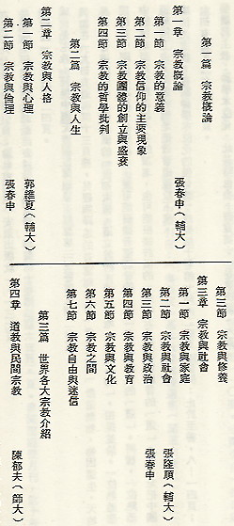
（下轉P.280）
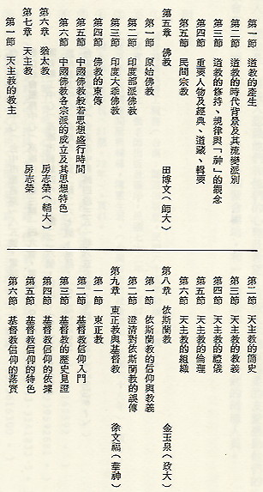
本檔案未經整理

